AUTÓSISKOLA ADATBÁZIS

BEADANDÓ

Füzi Blanka

Tóth Marina

Vinkler Réka

# Tartalomjegyzék

Adatbázis leírása 2

Adatbázis tervezése 3

Logikai modell: 3

Fizikai modell: 3

Táblák: 4

Adatokkal való feltöltés 5

Oktatók: 5

Tanulók: 5

Kategóriák: 5

Járművek: 5

Órarend: 6

Napok: 6

Sávok: 6

Lekérdezések 6

# Adatbázis leírása

Az adatbázis egy autósiskola gördülékeny működéséhez szükséges adatokat tartalmazza, magába foglalva egy órarendet, amiben egy hét időbeosztása látható. Az adatbázis továbbá tartalmazza az iskolában vezetni tanulók adatait, az oktatókét, illetve a technikai részleteket. Az adatbázis segítségével megtudhatjuk melyik időpontban ki tanít, ki vezet, milyen jogosítványt szeretne szerezni és milyen járművet használ.

# Adatbázis tervezése

Az adatbázis tervezésénél egyértelművé vált, hogy az időrendi beosztás táblája köré építjük majd a többi táblát, amiben minden az adott órához kapcsolódó információ lesz tárolva. Az adatbázis létrehozásához az Oracle SQL Developer Data Modeler szoftvert használtuk, itt egy logikai, illetve egy fizikai modell szemlélteti az autósiskola szerkezetét.

## 

## Logikai modell:

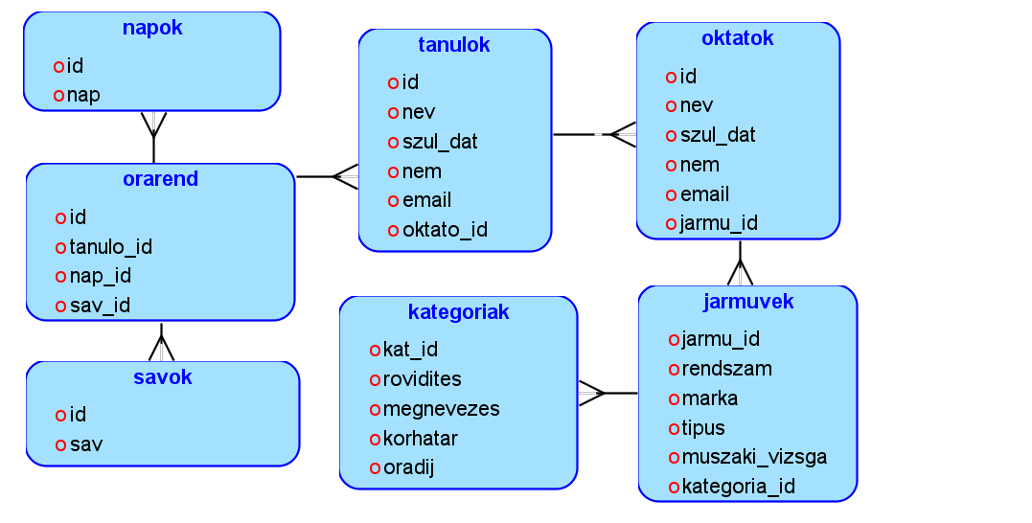

## Fizikai modell:

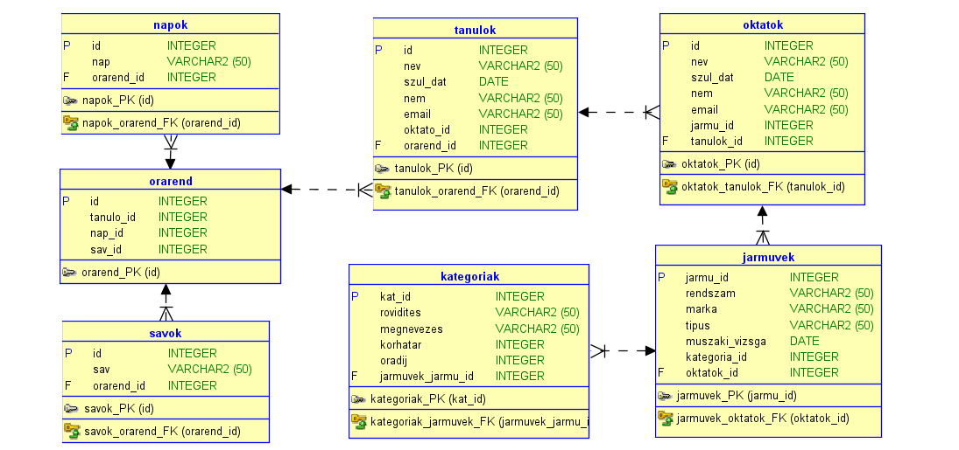

Táblák:

* Oktatók
  + id - azonosító (elsődleges kulcs)
  + nev - oktató neve
  + szul_dat - születési dátum
  + nem
  + email - elérhetőség
  + jarmu_id – idegen kulcs, a jármű tábla a kulcsához kapcsolódik
* Tanulók
  + id - azonosító (elsődleges kulcs)
  + nev - tanuló neve
  + szul_datum - születési dátum
  + nem
  + email - elérhetőség
  + oktató_id – idegen kulcs, az oktató tábla id-jához kapcsolódik (egy oktatóhoz több tanuló is tartozik)
* Kategória
  + kat_id - azonosító (elsődleges kulcs)
  + rovidites - betűvel jelölve a jogosítvány típusa
  + megnevezes - Kategória neve
  + korhatar – a képzés elvégzéséhez szükséges minimum életkor
  + oradij – az adott óra ára
* Járművek
  + jarmu_id - azonosító (elsődleges kulcs)
  + rendszam - járművek rendszáma
  + marka - járművek márkája
  + tipus - járművek típusa
  + muszaki_vizsga - legutóbbi műszaki vizsga időpontja
  + kategória_id – idegen kulcs, a kategória tábla kulcsához kapcsolódik (egy kategóriához több jármű is tartozik, de egy jármű csak egy kategóriába tartozhat)
* Órarend
  + id - azonosító (elsődleges kulcs)
  + tanulo_id – idegen kulcs, a tanuló tábla kulcsához kapcsolódik
  + nap_id – idegen kulcs, a napok tábla kulcsához kapcsolódik
  + sav_id – idegen kulcs, a sávok tábla kulcsához kapcsolódik
* Napok
  + id - azonosító (elsődleges kulcs)
  + nap - Nap neve
* Sávok
  + id - azonosító (elsődleges kulcs)
  + sav - Idősáv neve

# Adatokkal való feltöltés

Majd adatokat generáltunk AI segítségével, illetve önállóan, ezeket bemásoltunk az online sql editor oldalra (sqliteonline.com), ahol létrehoztuk a táblákat. Az adatbázis elkészítéséhez szükséges kód az ‘adatbazis_keszitese.sql’ fájlban találhatók.

A táblák első sorai:

## Oktatók:

## Tanulók:

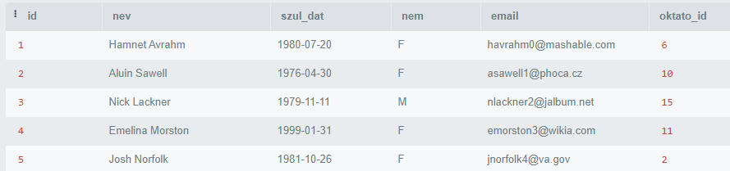Kategóriák: 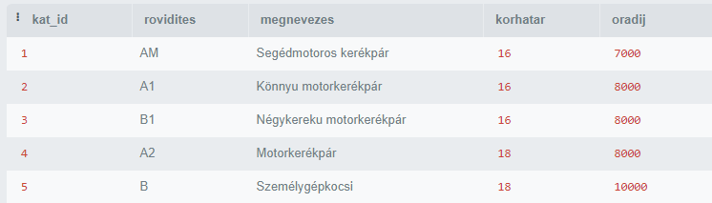

## Járművek:

## Órarend:

## 

|  |  |
| --- | --- |
| Napok: | Sávok: |

# Lekérdezések

Az online sql editor oldalán hoztunk létre hat darab lekérdezést, amik az alábbi információkat szolgáltatják. A lekérdezések kódja az ‘lekerdezesek.sql’ fájlban találhatók.

1. Megmutatja, hogy kik azok a tanulók, akik ‘B’-s jogosítványt szeretnének és hétfőn vezetnek.

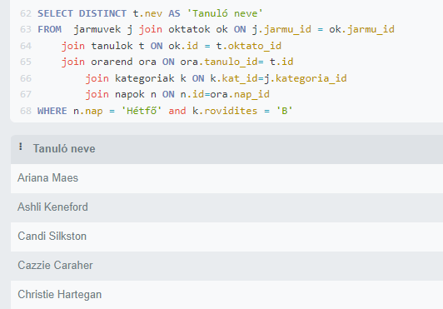

1. Megmutatja, hogy melyik oktatónak hány diákja van és melyik kategóriában tanítanak.

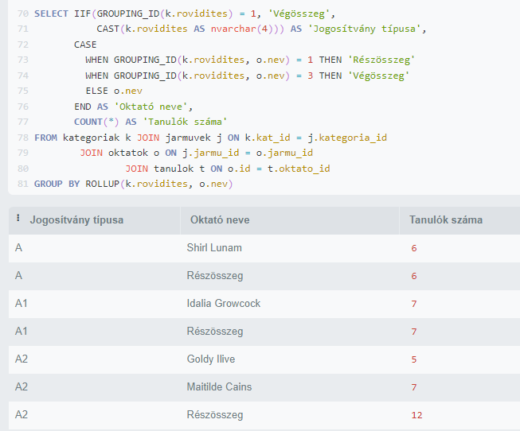

1. A hét napjain melyik oktató hány órát dolgozott, külön összesítve a napi munkaórákat.

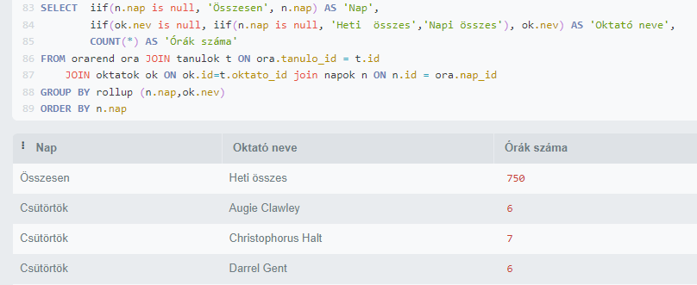

1. Diákonként ki mennyit fizet az e heti órákért és összesítve mennyi az iskola e heti bevétele.

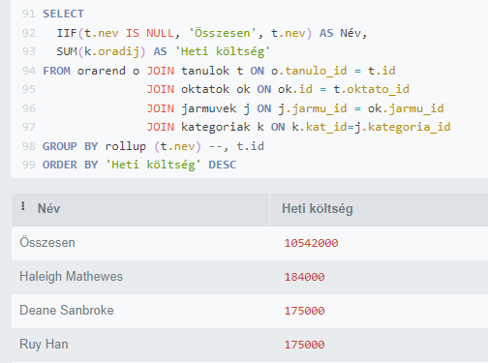

1. A tanulók száma korosztály szerint csoportosítva.

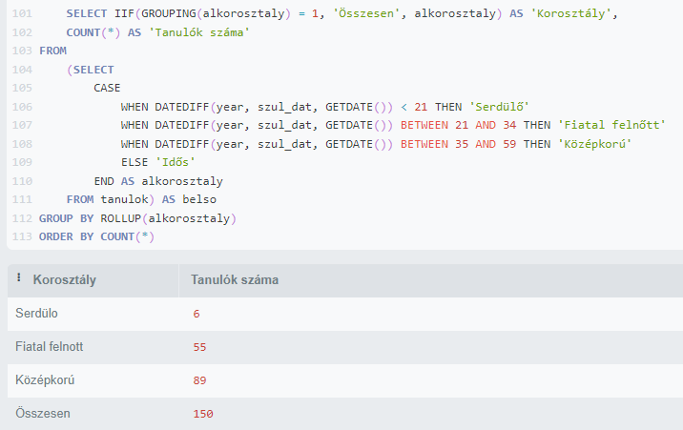

1. Melyik járműnek mikor lesz a következő műszaki vizsga időpontja, illetve hogy melyik oktatókat érinti ez.

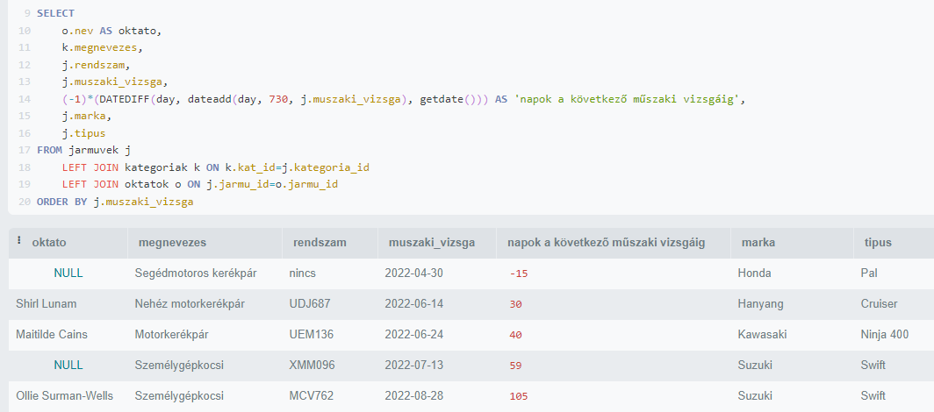

# Dashboard

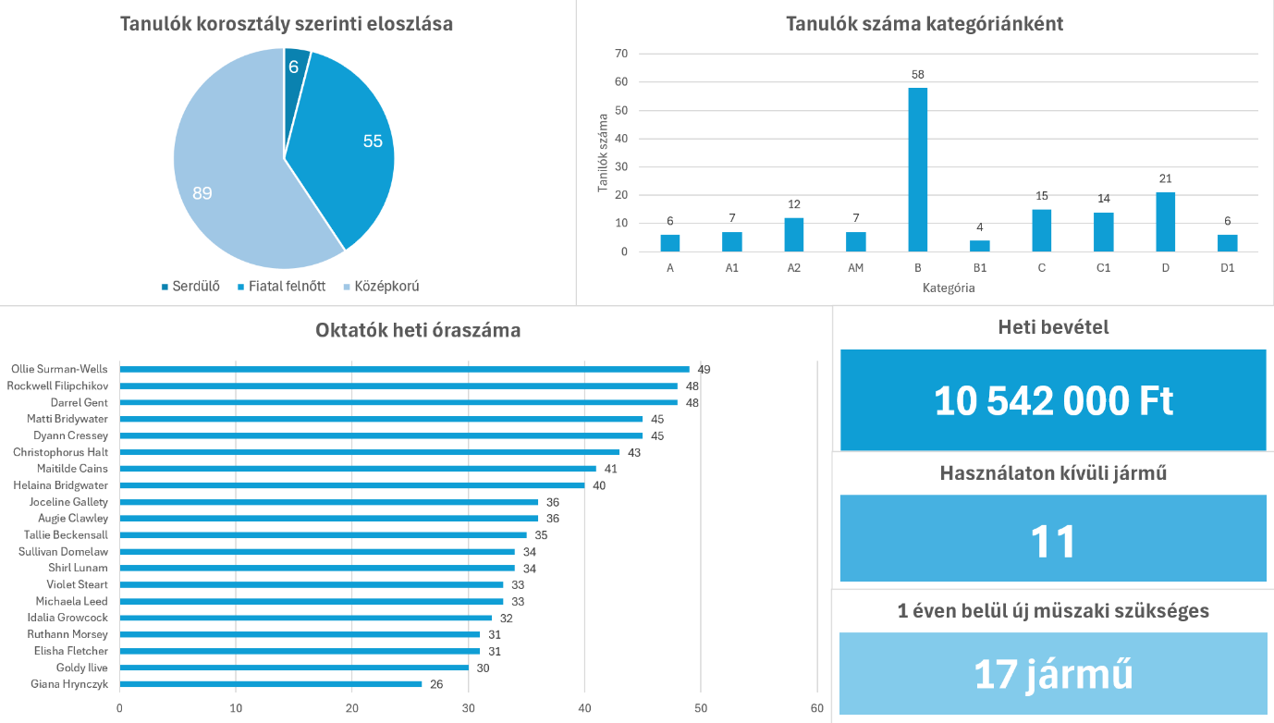

A dashboard kimutatásai megjelenítik a következő adatokat vizuálisan:

* A különböző korosztályokba tartozó tanulók száma kördiagramon ábrázolva.
  + Megfigyelhető, hogy egyértelműen a középkorú réteg teszi ki a tanulók többségét, míg a fiatal felnőttek a serdülőkkel kiegészülve sem érik el a létszám 50%-át. A serdőlő korosztály kis létszámának lehet az egyik oka, hogy a jogosítvány kategóriák többségének a megszerzéséhez magasabb korhatár van szabva.
* A jogosítványok kategóriája szerint csoportosítva, hány fő tanul ezen a héten.
  + Látható, hogy jelentős 58 fő szeretne “B”-s jogosítványt, azaz személygépjárművet vezetni, számok meghaladja a 33%-át a teljes tanuló közösségnek. A kimutatás igazolja, hogy ez a legnépszerűbb kategória.
* A sáv diagramon jól látszik, hogy ez egyes oktatók hány órát dolgoznak ezen az adott héten.
  + A dolgozott órák terjedelme 23 óra, ezek mediánja 35,6 óra, míg átlaguk 36 óra. A nagymértékű terjedelem magyarázható azzal, hogy az autósiskolai oktatók maguk egyeztethetik az időbeosztásukat a tanulóikkal, így nem kötelesek tartani magukat a hagyományos heti 40 órához. Több oktató még hétvégén is dolgozik, így az óra számai nem 5, hanem 7 napra szóródnak szét.
* A jobb alsó részén a kimutatásnak megjelenik, hogy mennyi az autósiskola heti bevétele az óradíjakból adódóan, a héten használatba nem vett járművek, illetve, hogy mennyi jármű műszaki vizsgája esedékes a következő 1 évben.

# VÁLOGATOTT MEME COLLECTION A TANÁR ÚRNAK



